高效·精密·可靠——通快激光创新解决方案亮相AMTS 2026

（中国上海，2026 年 7 月 3 日）全球领先的机床和激光技术方案提供商德国通快集团（TRUMPF）将在上海国际汽车制造技术与装备及材料展览会（ AMTS 2026）（7 月 8-10 日）上（展位号：W1-B01），将重点呈现汽车行业新的激光应用和创新的解决方案，深入聚焦行业痛点难题：如激光螺旋点焊在白车身制造中的优势，激光液冷板焊接代替传统钎焊，以及满足欧7和国7的高速熔覆刹车盘制造技术等。

白车身、车门与电机焊接解决方案
在轻量化、安全性要求的驱动下，汽车白车身大量采用热成形板、高强钢和镀锌多层板等材料。激光螺旋点焊解决方案正在逐步取代传统电阻点焊，成为行业主流，搭载激光远程飞行焊接技术与3D智能扫描头，灵活适应三维曲面精准焊接，确保焊接过程的稳定性与可重复性。
在车门等薄壁件焊接中，OCT实时熔深检测技术以毫秒级时间分辨率无损地精确测量熔深参数，实现了从事后检验向实时检测的转变，闭环反馈系统自动调控焊接参数，确保焊缝质量全程可追溯。在新能源汽车电机制造中，VisionLine图像处理系统与高速振镜完美解决了定子扁铜线的精密定位焊接难题，结合AI技术实现了高质量与高产能的完美统一。

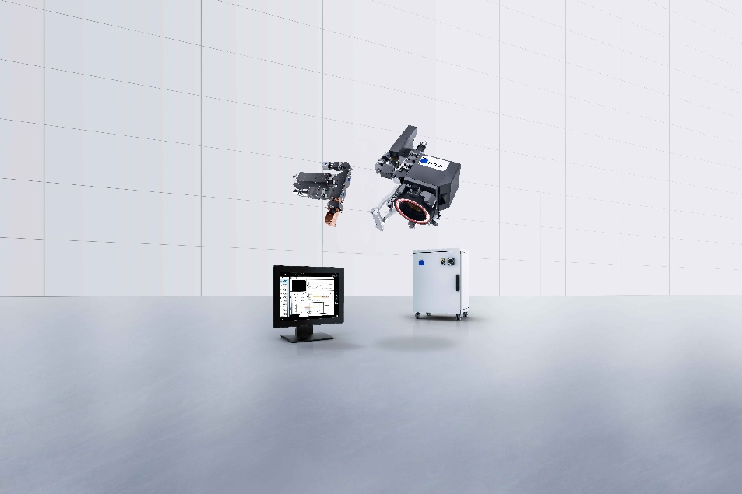
图一：通快实时熔深检测系统VisionLine OCT Check

新能源液冷板焊接——激光焊接方案的优势突破
在新能源液冷板领域，传统钎焊加热炉工艺面临多重瓶颈：能耗高、设备占地面积大、气耗成本高，且长达数十米的焊道容易出现变形失控和漏孔问题。相比之下，通快的激光焊接方案优势显著。激光焊接能耗大幅降低，无需钎剂和助焊剂，彻底消除了化学残留风险；加工灵活性高，非加工时间可快速开关机，进一步降低设备能耗和运营成本。
通快的激光三维五轴机床加工系统搭载四焦点光学设计、激光功率闭环控制技术的激光器以及过程监控，能够精准适应铝合金的高反射率特性，确保每一条流道焊缝的稳定可靠。这项工艺创新显著提升了焊接强度、减少了漏孔缺陷，为新能源液冷板制造迈向高效、精密、可持续的新时代奠定了坚实基础。

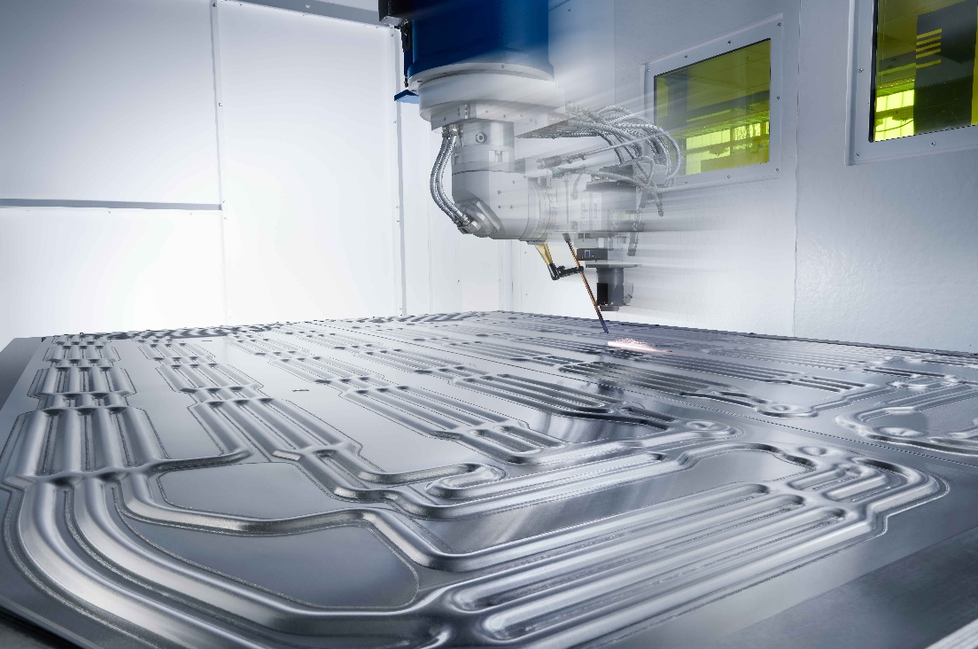
图二：通快激光加工系统焊接液冷板

刹车盘制造新标准——激光金属熔覆解决方案
面对欧盟欧 7 排放标准对刹车系统颗粒物排放的严苛要求，通快将高速激光金属熔覆技术成功应用于刹车盘涂层硬化工艺，实现了近乎零颗粒物排放的高性能刹车盘制造。通快的两项关键激光光束整形技术—— BrightLine Weld 环芯可调焊接技术与光束整形双焦点技术——成功克服了在铸铁基材上高效、高质量熔覆硬质层的难题，大幅提升粉末利用率和附着效率，有效降低了生产成本。
该技术为电动车提供了关键安全优势：通快激光熔覆赋予刹车盘卓越的抗腐蚀性能，有效解决了电动车因频繁使用动能回收导致机械刹车盘生锈的隐患。
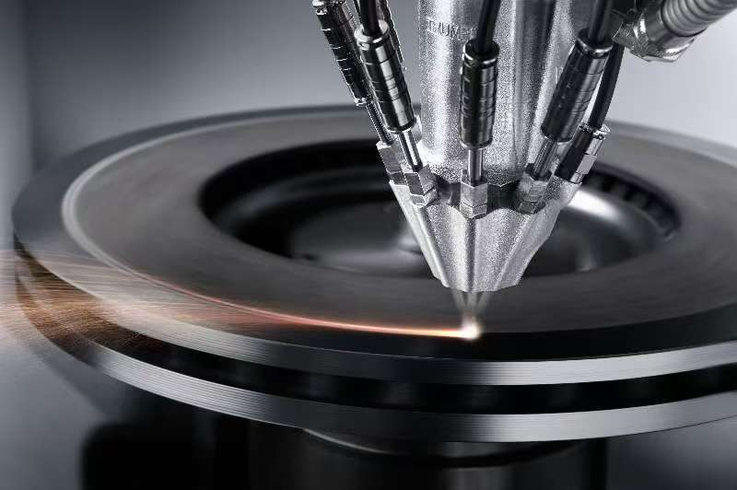
图三：通快高速激光金属熔覆技术

关于通快

通快是一家高科技公司，为机床、激光技术和半导体行业提供制造解决方案。公司通过咨询、平台产品和软件推动制造业的数字化互联。通快是用于柔性钣金加工机床和工业激光器及电子电源领域的技术和市场领导者之一。
在2025/26财年，通快拥有16,960名员工，销售额达43亿欧元(初步数据)。通快集团拥有约90家公司，业务遍及几乎所有欧洲国家以及北美、南美和亚洲。公司在德国、法国、英国、意大利、奥地利、瑞士、波兰、捷克共和国、美国、墨西哥和中国设有生产基地。

更多信息，请访问公司网站：www.trumpf.cn 或关注官方微信“通快”。

媒体垂询，敬请联系：
通快中国激光技术
施永娟
电话：+86 512 5367 7105
邮箱：yongjuan.shi@trumpf.com

